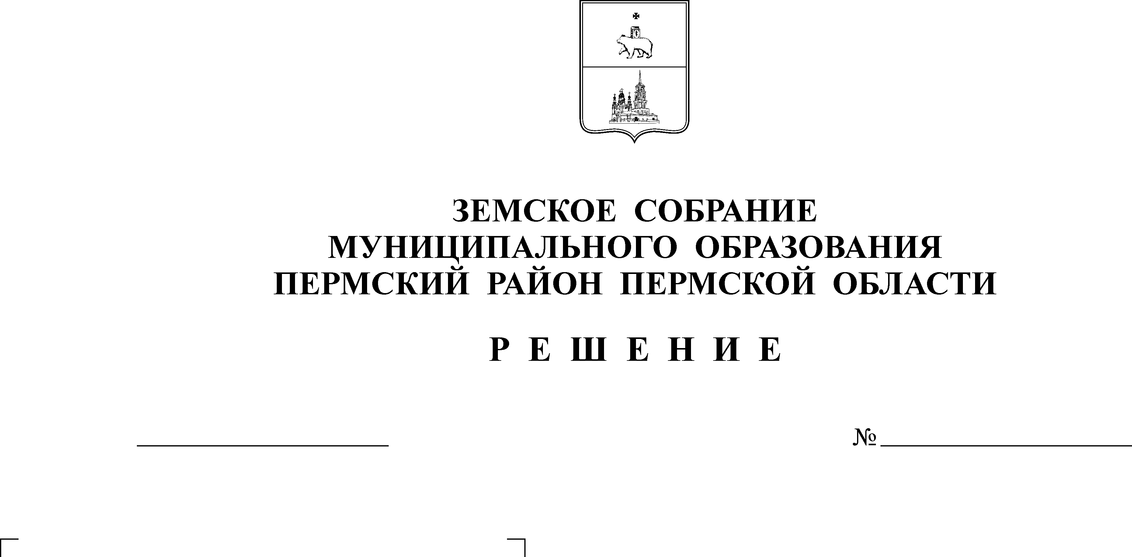
Об утверждении Положения об оплате
труда работников муниципального
унитарного предприятия Пермского муниципального района
«Производственный сектор»

ЗЕМСКОЕ СОБРАНИЕ
ПЕРМСКОГО МУНИЦИПАЛЬНОГО РАЙОНА

ПЕРМСКОГО КРАЯ

Р Е Ш Е Н И Е
28.08.2008
697

Руководствуясь пунктом 2 статьи 53 Федерального Закона от 06.10.2003 № 131-ФЗ «Об общих принципах организации местного самоуправления в РФ» и на основании пунктом 4 статьи 98 Устава муниципального образования «Пермский муниципальный район», с целью обеспечения социальных гарантий и упорядочения оплаты труда работников муниципального унитарного предприятия Пермского муниципального района «Производственный сектор»
Земское Собрание РЕШАЕТ:
1. Утвердить Положение «Об оплате труда работников муниципального унитарного предприятия Пермского муниципального района «Производственный сектор», согласно приложению.
2. Настоящее решение вступает в силу после подписания.
3. Настоящее решение подлежит обнародованию на официальном сайте Пермского муниципального района (www.permraion.ru).

Глава
муниципального района А.П. Кузнецов

Решение принято 28.08.2008
на заседании Земского Собрания
Председатель
Земского Собрания А.М. Захаров

Приложение к проекту решения
Земского Собрания
от 28.08.2008 № 697

ПОЛОЖЕНИЕ
об оплате труда работников
муниципального унитарного предприятия Пермского муниципального района
«Производственный сектор»

- Общие положения
1.1. Настоящее Положение устанавливает единые условия оплаты труда всех работников предприятия.
1.2. Основными принципами оплаты труда работников предприятия являются:
обеспечение зависимости величины заработной платы от квалификации работников, сложности, качества и условий выполняемой работы;
- систематизация выплат за выполнение работ в особых условиях и условиях, отклоняющихся от нормальных, обеспечение единых подходов к их применению;
- самостоятельность предприятия в определении размеров выплат стимулирующего характера в пределах установленного фонда оплаты труда;
- сохранение размеров и условий оплаты труда, включая должностные оклады, доплаты, не ниже размеров и условий оплаты труда, установленных до принятия настоящего Положения.

- Фонд оплата труда

2.1. Основным источником финансирования расходов на оплату труда работников предприятия являются средства на оплату труда, относимые на себестоимость работ.
2.2. Заработная плата работников предприятия состоит из:
- должностного оклада;
- оплаты труда за выполненные работы (услуги);
- доплат по результатам работы за месяц;
- премий по результатам работы за квартал, год;
- районного коэффициента;

3. Порядок начисления и выплаты заработной платы

3.1. Должностной оклад – фиксированный размер оплаты труда работника за выполнение трудовых обязанностей определенной сложности за календарный месяц без учета компенсационных, стимулирующих и социальных выплат.
3.2. Размеры должностных окладов работников предприятия установлены приложением к настоящему Положению.
3.3. Оплата труда за выполненные работы (услуги) устанавливается в процентах от объема реализованных услуг каждым работником в размере до 40 %. Конкретные размеры утверждаются общим собранием трудового коллектива.
При отсутствии заказов на услуги или их недостаточном объеме работникам
оплата труда производится согласно штатному расписанию.
3.4. Размер заработной платы работника определяется исходя из должностного оклада по занимаемой должности и других условий оплаты, предусмотренных настоящим Положением и действующим законодательством.

4. Доплаты по результатам работы за месяц.

Доплаты по результатам работы предприятия за месяц устанавливаются в виде процентов от объема реализованных услуг за фактически отработанное работником время: бухгалтеру в размере до 10 % от общего объема реализованных услуг.
Размер доплаты бухгалтеру не может превышать 3 должностных окладов.
Размер доплаты по результатам работы за месяц утверждается на общем собрании трудового коллектива.

5. Прочие условия оплаты труда

5.1. Размер премии зависит от сложности и качества выполняемых работ, от соблюдения производственной и трудовой дисциплины и от выполнения правил внутреннего трудового распорядка каждым сотрудником предприятия.
Размер премии утверждается на общем собрании трудового коллектива.
5.2. Все доплаты и премии выплачиваются согласно отработанному времени по приказу руководителя предприятия.
5.3. При увольнении работника, проработавшего неполный календарный месяц (квартал, год), решение о выплате ему заработной платы и премии принимает
директор предприятия. Заработная плата не должна быть меньше должностного оклада согласно штатному расписанию, с учетом фактически отработанного времени.
5.4. За счет прибыли предприятия, по согласованию с учредителем (на основании решения балансовой комиссии), работникам могут производиться выплаты, предусмотренные коллективным договором.

Приложение
к Положению об оплате труда работников муниципального унитарного предприятия Пермского муниципального района «Производственный сектор»

Должностные оклады
директора, бухгалтера и других работников
муниципального унитарного предприятия Пермского муниципального района
«Производственный сектор»

Наименование должности | Должностной оклад  (рублей в месяц)
Директор | 6 600 – 9 900
Бухгалтер | 4 800 – 7 200
Архитектор | 4 300 – 5 600
Техник – проектировщик | 4 100 – 5 300
Геодезист | 4 600 – 6 000
Системный администратор | 4 300 – 5 600
Уборщица | 900 - 1300

